附件1

生态保护红线内允许有限人为活动情形

一、管护巡护巡查、保护执法、科学研究、调查监测、测绘导航、防灾减灾救灾、军事国防、疫情防控等活动及相关的必要设施修筑，包括修筑管护巡护的管理用房和巡护道、森林步道、执法站、科研观测站、海洋观测站、气象监测站、地震监测站、环境监测站、测绘导航设施、防灾减灾救灾设施、军事国防设施、防疫站，野生动植物保护、护林、林业有害生物防治、草原有害生物防治、林业科研、森林草原防火设施。
二、原住居民和其他合法权益主体，允许在不扩大现有建设用地、用海用岛、耕地、水产养殖规模和放牧强度（符合草畜平衡管理规定）的前提下，开展种植、放牧、捕捞、养殖（不包括投礁型海洋牧场、围海养殖）等活动，修筑（新建、改建、维修、维护）住房、学校、文化活动中心、供水、供电、供热、供气、通信、广电、交通、水利、码头、污水处理、垃圾储运等必须的生产生活设施。
三、经依法批准的考古调查发掘、古生物化石调查发掘、标本采集和文物保护活动。
四、按规定对人工商品林进行抚育采伐、择伐、果实采摘、更新改造，或以提升森林质量、优化栖息地、建设生物防火隔离带、林业有害生物防治等为目的的树种更新，依法开展的竹林采伐经营，按规定开展的公益林抚育、更新和低质低效林改造性质的采伐，在符合公益林生态区位保护要求和不影响公益林生态功能的前提下开展的林下经济活动。
五、符合相关规划、不破坏生态功能的适度参观旅游、科普宣教及配套性服务设施和相关的必要公共设施建设及维护。包括：供水、供电、供热、供气、通信、广电，污水处理、垃圾储运、公共卫生、消防，标识标志牌、景区道路（含索道、栈桥及其他透水构筑物等）、生态停车场、休憩休息设施、科研、科普教育设施，安全防护、应急避难、医疗救护、电子监控等。
六、必须且无法避让、符合县级以上国土空间规划的线性基础设施、通讯和防洪（潮）、供水设施建设和船舶航行、航道疏浚清淤等活动；已有的合法水利、交通运输等设施运行维护改造。包括：公路、铁路、堤坝、桥梁、隧道、电缆（光缆），油气输送管线，供水、供热管线，海底管线，航道等基础设施及输变电、通讯基站、广电发射台、雷达等点状附属设施；农业灌溉设施；已有河湖水库、海湾的堤坝和岸线加固等。
七、地质调查与矿产资源勘查开采。包括：基础地质调查和战略性矿产资源远景调查等公益性工作；铀矿勘查开采活动，可办理矿业权登记；已依法设立的油气探矿权继续勘查活动，可办理探矿权延续、变更（不含扩大勘查区块范围）、保留、注销，当发现可供开采油气资源并探明储量时，可将开采拟占用的地表或海域范围依照国家相关规定调出生态保护红线；已依法设立的油气采矿权不扩大用地用海范围，继续开采，可办理采矿权延续、变更（不含扩大矿区范围）、注销；已依法设立的矿泉水和地热采矿权，在不超出已经核定的生产规模、不新增生产设施的前提下继续开采，可办理采矿权延续、变更（不含扩大矿区范围）、注销；已依法设立和新立铬、铜、镍、锂、钴、锆、钾盐、（中）重稀土矿等战略性矿产探矿权开展勘查活动，可办理探矿权登记，因国家战略需要开展开采活动的，可办理采矿权登记。上述勘查开采活动，应落实减缓生态环境影响措施，严格执行绿色勘查、开采及矿山环境生态修复相关要求。
八、依据县级以上国土空间规划和生态保护修复专项规划开展的生态修复，包括山水林田湖草海湿地生态保护修复、废弃矿山生态修复等。
九、根据我国相关法律法规和与邻国签署的国界管理制度协定（条约）开展的边界边境通视道清理以及界务工程的修建、维护和拆除工作。
十、法律法规规定允许的其他人为活动。
附件2

生态保护红线内允许有限人为活动建设
项目用地、用海用岛办理流程
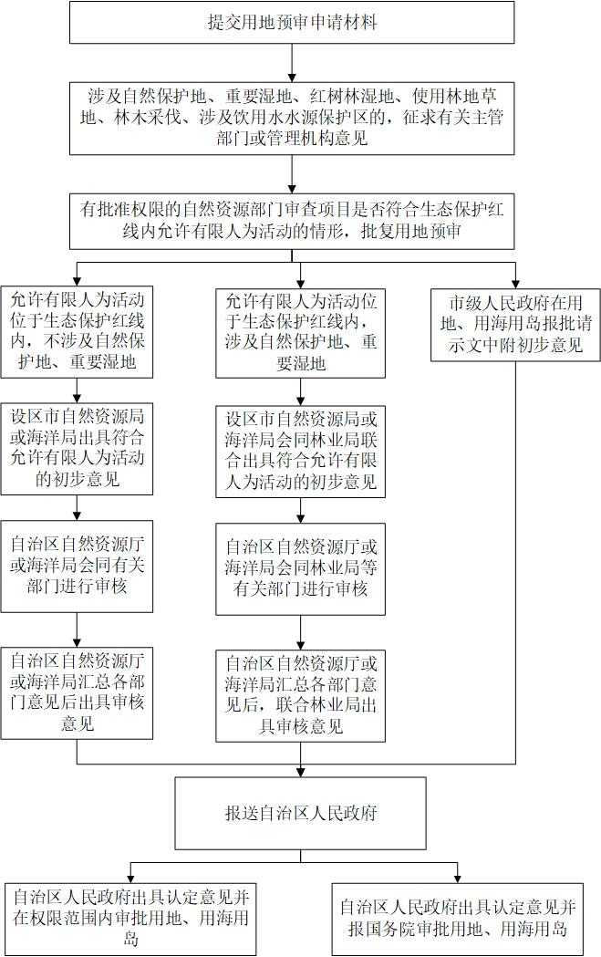

附件3

允许占用生态保护红线的国家重大项目情形

1.党中央、国务院发布文件或批准规划中明确具体名称的项目和国务院批准的项目。
2.中央军委及其有关部门批准的军事国防项目。
3.国家级规划（指国务院及其有关部门正式颁布）明确的交通、水利项目。
4.国家级规划明确的电网项目，国家级规划明确的且符合国家产业政策的能源矿产勘查开采、油气管线、水电、核电项目。
5.为贯彻落实党中央、国务院重大决策部署，国务院投资主管部门或国务院投资主管部门会同有关部门确认的交通、能源、水利等基础设施项目。
6.按照国家重大项目用地保障工作机制要求，国家发展改革委会同有关部门确认的需中央加大建设用地保障力度，确实难以避让的国家重大项目。

附件4

国家重大项目占用生态保护红线用地、
用海用岛办理流程

